Руководство по использованию

Эллиптический тренажер

SE 8000

Внимательно прочитайте эту инструкцию до сборки и использования тренажёра!!!

- Сохранность и эффективное использование тренажёра возможны только в случае его правильной сборки, техобслуживания и применения исключительно по назначению.

- До начала тренировок проконсультируйтесь у вашего врача и убедитесь, что состояние вашего здоровья позволяет использовать тренажёр. Не пренебрегайте медицинским контролем – регулярно проверяйте частоту сердечных сокращений, кровяное давление и уровень холестерина в крови.

- Во время упражнений следите за своим самочувствием. Помните: чрезмерные нагрузки могут повредить вашему здоровью. Прекратите тренировку, если почувствуете проявление хотя бы одного из следующих симптомов: боль, тяжесть в груди, неровный пульс, учащение дыхания, головокружение, тошноту. После этого, прежде чем продолжать занятия, обязательно ещё раз пройдите медицинскую проверку.

- Тренажёр спроектирован для использования взрослыми людьми. Не допускайте к нему детей и животных.

- Тренажёр должен быть установлен на ровной твёрдой поверхности; на полу желательно какое-нибудь защитное покрытие. Вокруг тренажёра необходимо иметь как минимум 0.5м свободного пространства.

- Перед использованием проверьте все основные крепёжные узлы изделия.

- Надлежащий уровень безопасности при использовании оборудования может быть достигнут только за счёт регулярных проверок узлов и замены изношенных и/или поломанных деталей.

- Используйте тренажёр только по назначению. Если вы обнаружите во время его сборки или проверки какие-нибудь неисправные компоненты, не используйте тренажёр до полного решения проблемы. Также немедленно прекратите занятие, если услышите какой-нибудь необычный шум или треск.

- Для занятий используйте удобную одежду, не стесняющую движений. Избегайте костюмов, части которых могут попасть в движущиеся узлы тренажёра.

- Максимальный вес пользователя – 100кГ.

- Оборудование не предназначено для терапевтических целей.
ВНИМАНИЕ!!! Данный тренажер предназначен для использования в домашних условиях, а не в коммерческих целях (спортзалах, фитнесс клубах и т.п.) или в местах, где отсутствует контроль за его использованием. При использовании тренажера в коммерческих целях с производителя и продавца снимается всякая ответсвенность за поломки и повреждения тренажера. Гарантийные обязательства не распространяются на тренажер, используемый в коммерческих целях, вне домашних условий.

Сборка

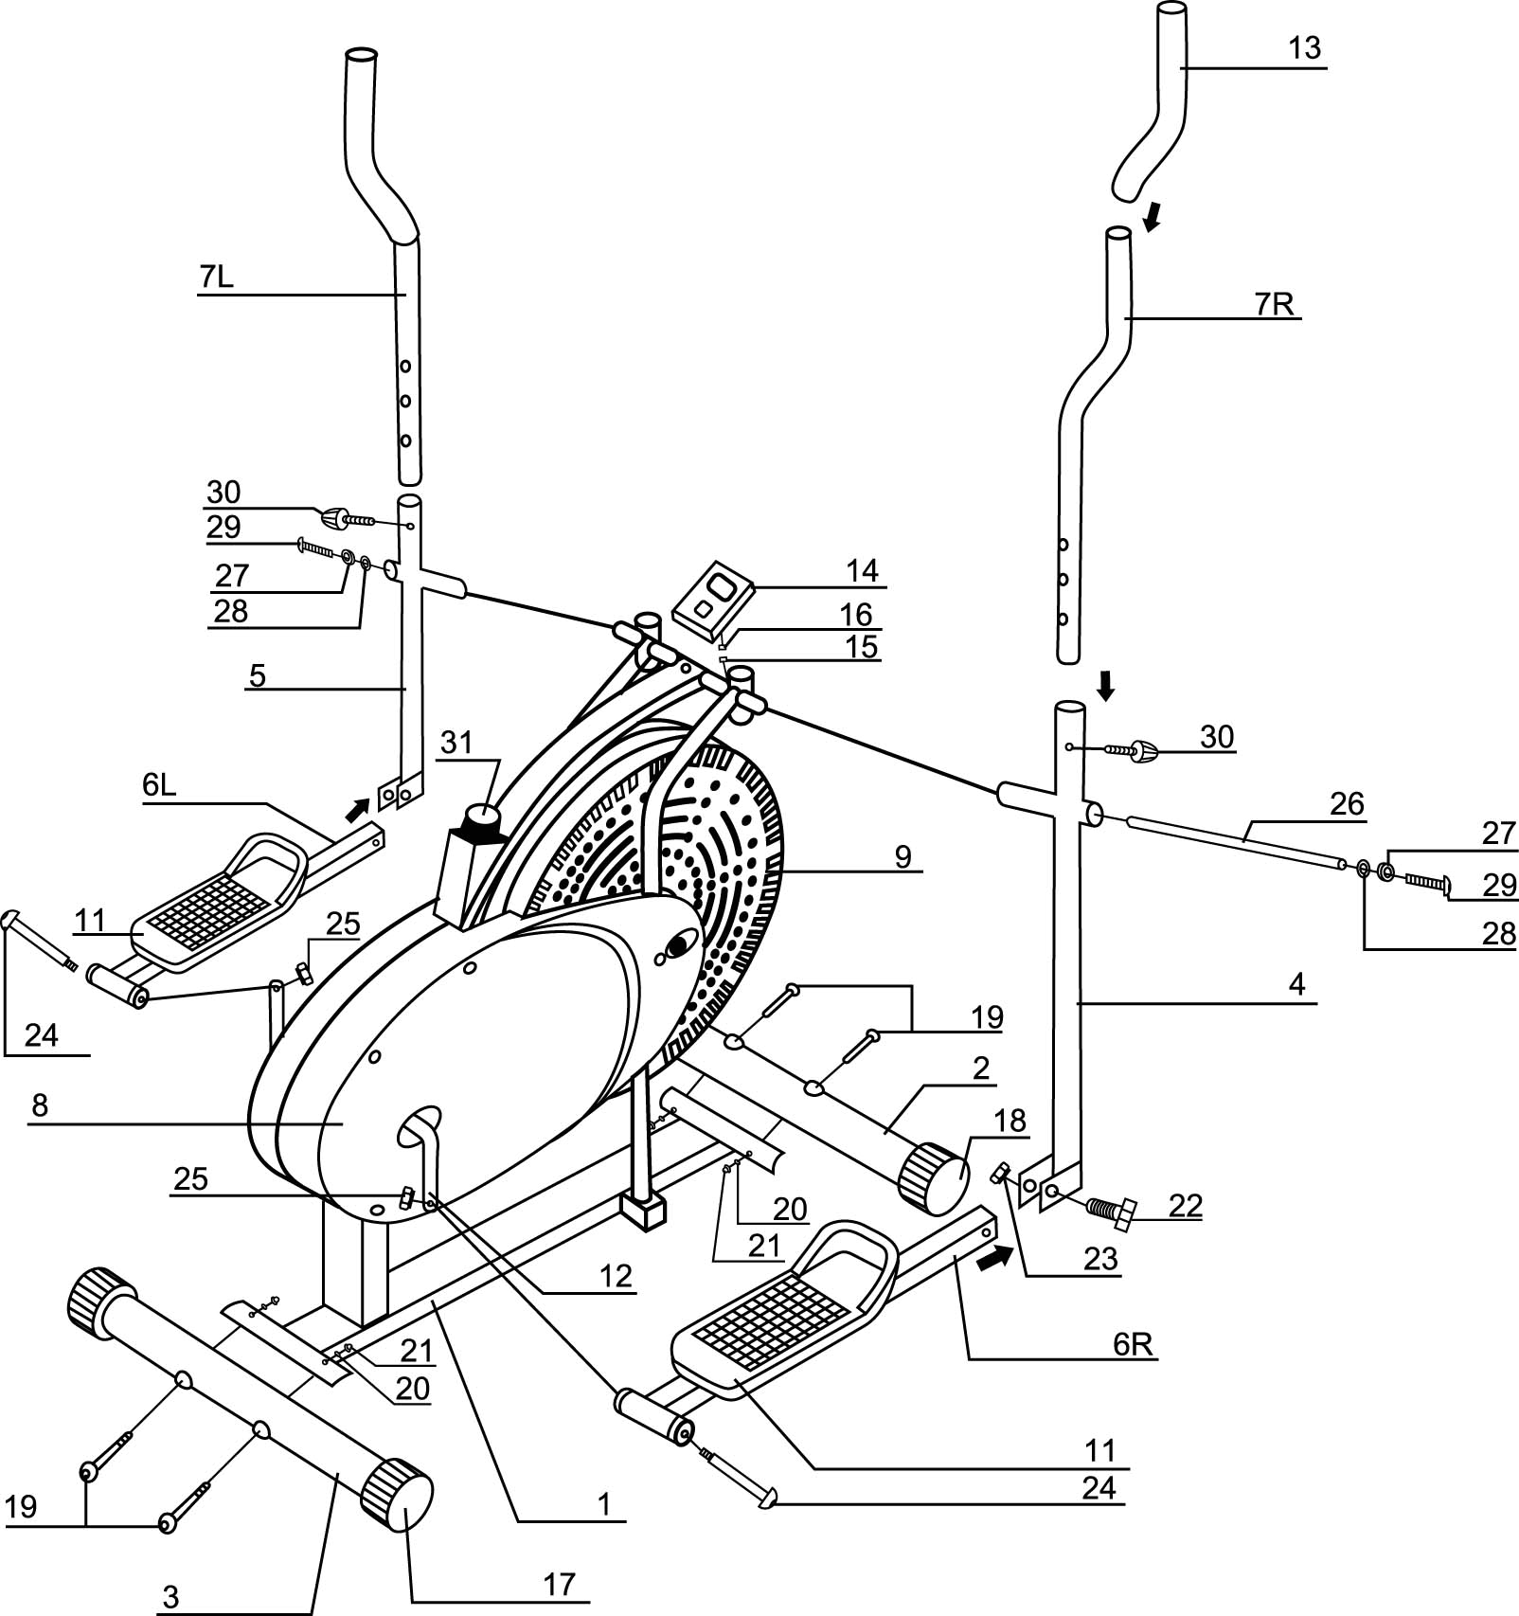

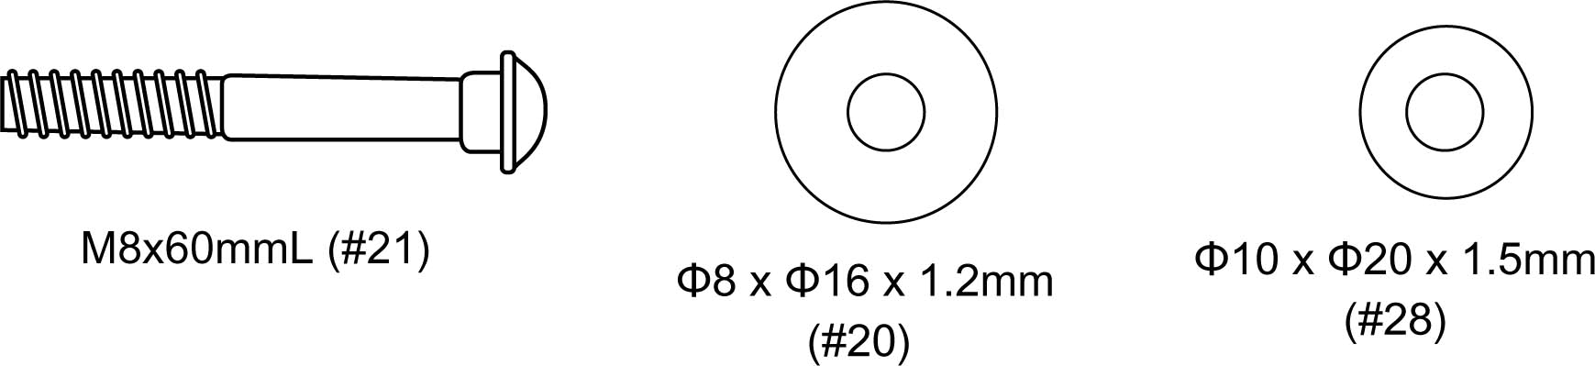
Болт 4 шт. | Шайба(A) 4 шт. | Пружинистая шайба 2 шт.

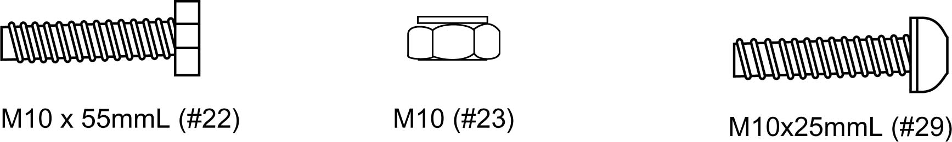
Болт 2 шт. | Гайка 2 шт. | Болт 2 шт.

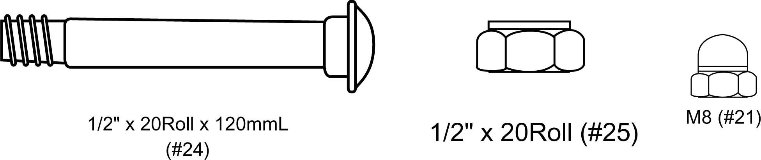

Болт для педали (L&R) 2 шт. | Гайка 2 шт. | Гайка-заглушка  4 шт.

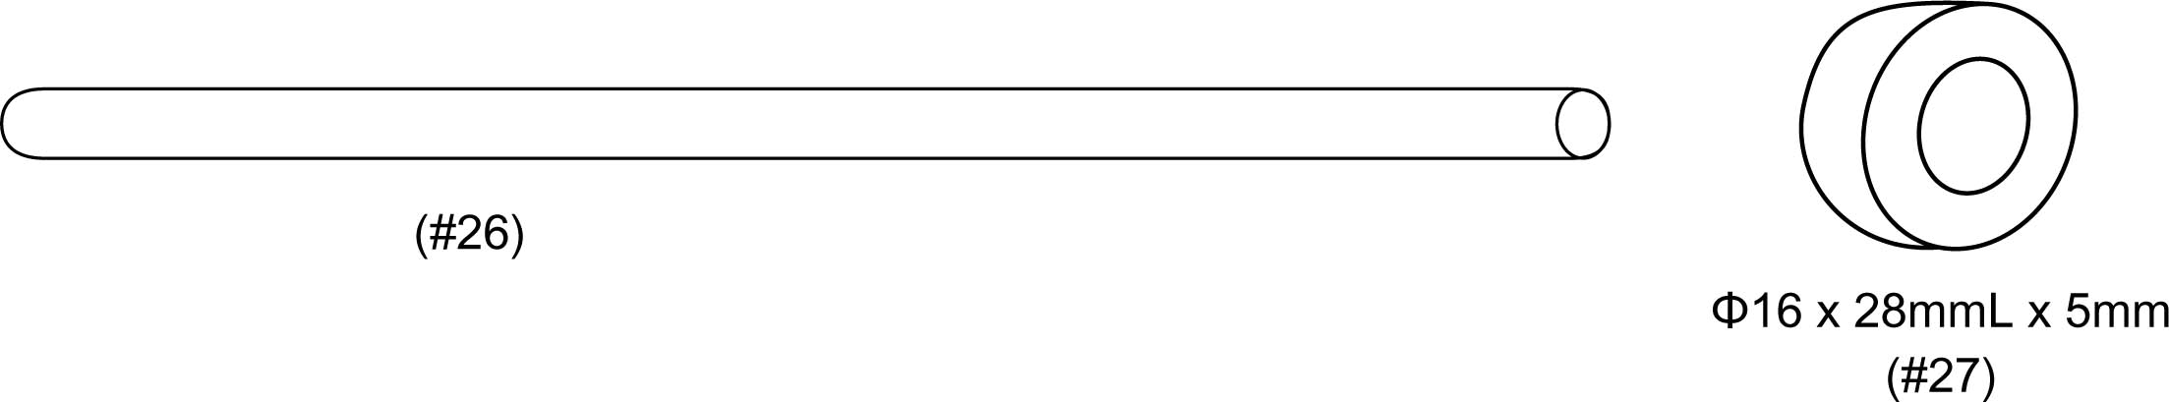

Втулка 1 шт. | Шайба (B) 2 шт.

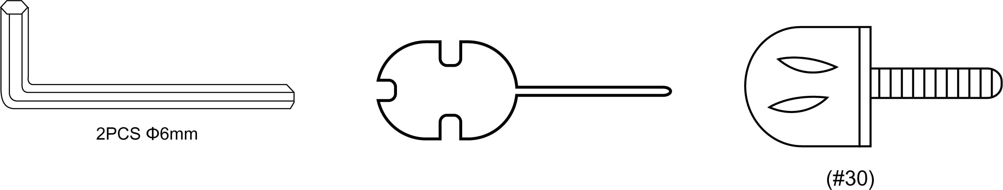
Шестигранный ключ 2 шт. | Ключ 1 шт. | Фиксатор 2 шт.

Список частей

Номер | Описание | Кол-во
8001 | Главная рама | 1
8002 | Передний стабилизатор | 1
8003 | Задний стабилизатор | 1
8004 | Правый держатель | 1
8005 | Левый держатель | 1
8006R | Основание правой педали | 1
8006L | Основание левой педали | 1
8007R | Правая рукоятка | 1
8007L | Левая рукоятка | 1
8008 | Защитный кожух | 1
8009 | Маховик | 1
8010 | Ремень | 1
8011 | Педали | 2
8012 | Рычаг педали | 1
8013 | Наконечник | 2
8014 | Компьютер | 1
8015 | Нижний провод датчика | 1
8016 | Верхний провод датчика | 1
8017 | Задняя заглушка | 2
8018 | Передняя заглушка | 2
8019 | Болт | 4
8020 | Шайба (A) | 4
8021 | Гайка-заглушка | 4
8022 | Болт | 2
8023 | Гайка | 2
8024 | Болт для педали (Левый & Правый) | 2
8025 | Гайка (1/2“ x 20ROLLS) | 2
8026 | Втулка | 1
8027 | Шайба (B) | 2
8028 | Шайба | 2
8029 | Болт | 2
8030 | Фиксатор | 2
8031 | Регулятор натяжения | 1

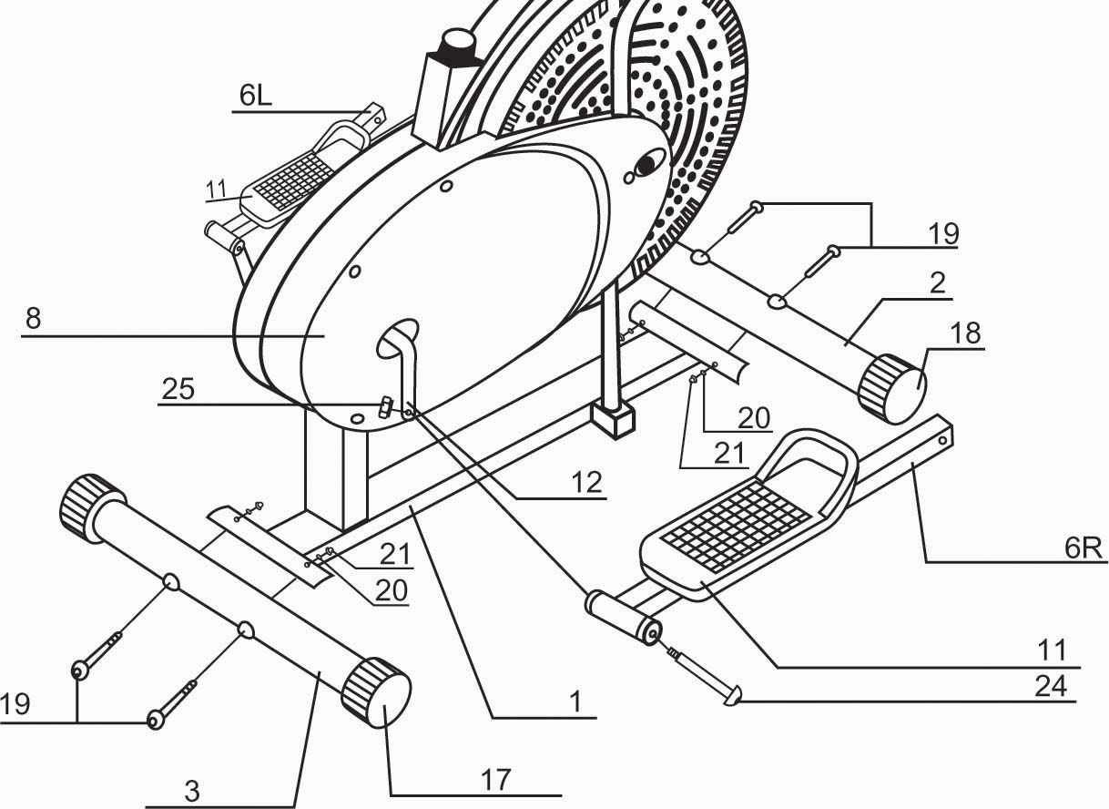

ШАГ 1
Прикрепите передний стабилизатор (2) и задний стабилизатор (3) к главной раме (1) с помощью четырех болтов (19), шайб A (20) и гаек-заглушек (21). Прикрепите основание правой педали (6R) и основание левой педали (6L) к рычагам (12) двумя болтами для педалей (L&R) и гайками (25) и крепко затяните.

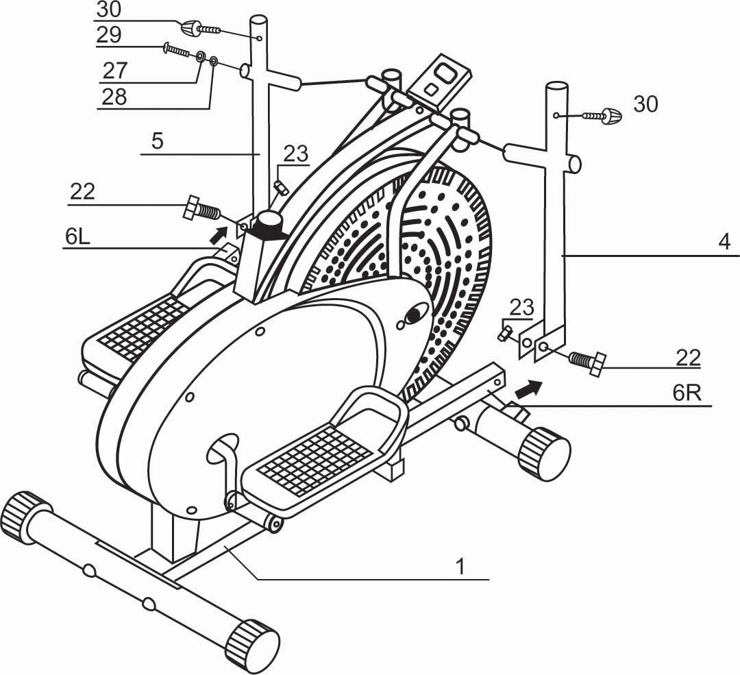

ШАГ 2
Прикрепите правый держатель (4) и левый держатель (5) к основанию правой педали (6R) и основанию левой педали (6L) двумя болтами (22) и гайками (23). Прикрепите правый держатель (4) и левый (5) к главной раме (1) с помощью втулки (26), двумя шайбами B (27), шайбами (28) и болтами (29).

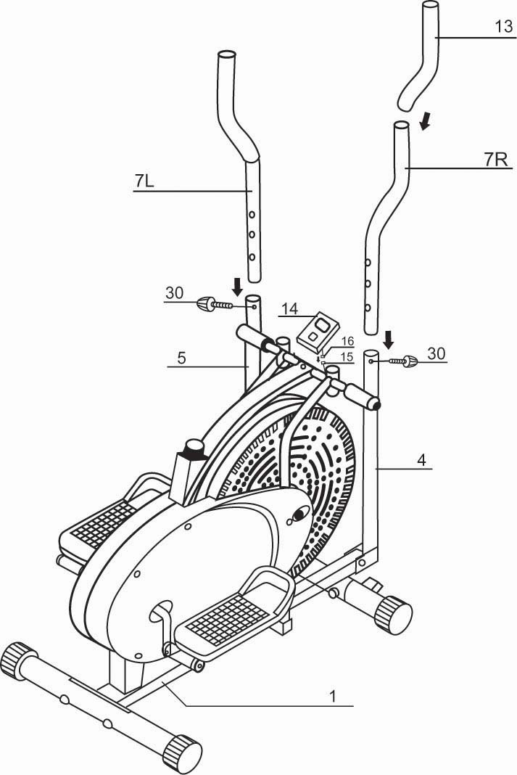

ШАГ 3
Натяните правую рукоятку (7R) и левую (7L) на правый держатель (4) и левый держатель (5) и закрепите с помощью фиксатора (30). Вставьте компьютер в держатель, соедините нижний провод датчика (15) и верхний провод датчика (16).

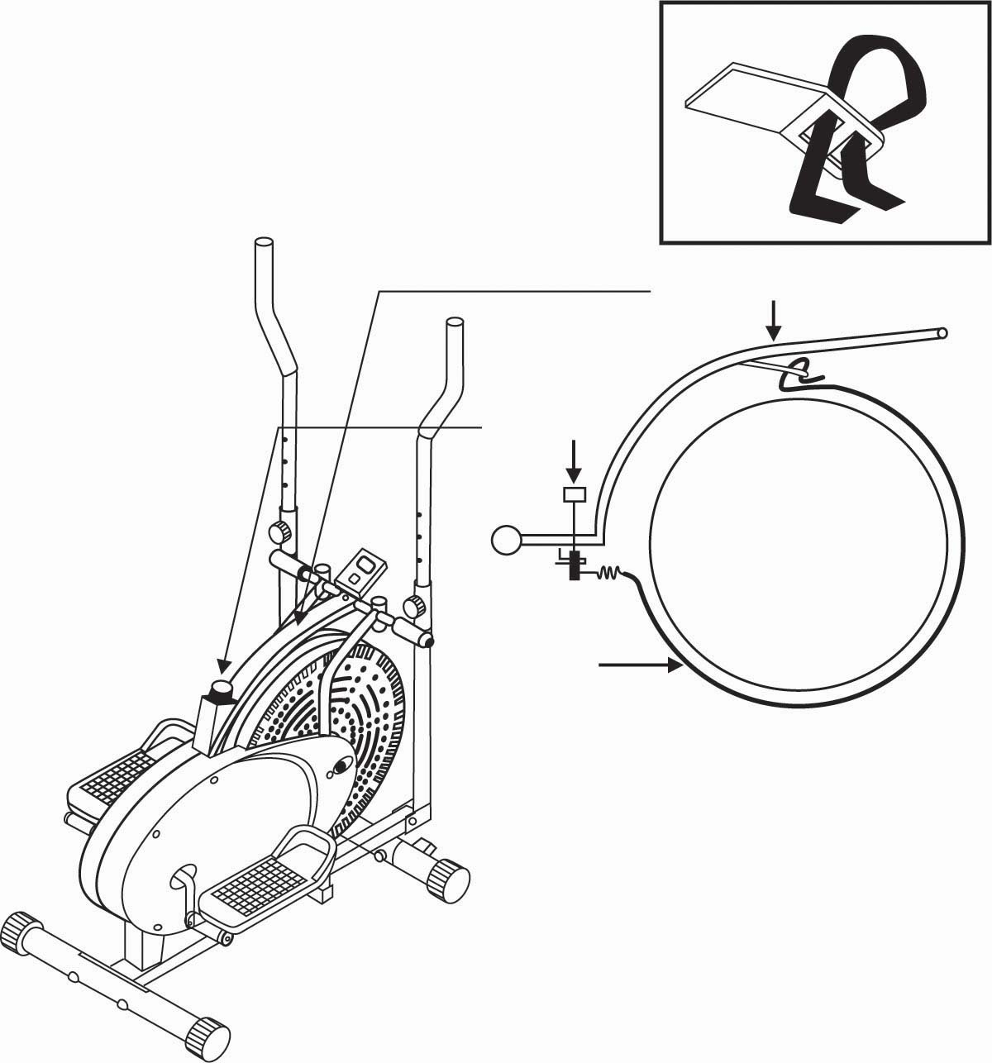

ШАГ 4
После сборки тренажера настройте тренажер на нужный уровень сопротивления регулятором натяжения (31). Для увеличения уровня натяжения ослабьте или затяните ремень натяжения. Перед этим регулятором натяжения ослабьте натяжение. Затем стяните ремень в пряжке.

Компьютер

Вы можете выбрать нужную функцию зеленой кнопкой. После того, как Вы нажмете кнопку на экране отображается соответствующая информация.

SCAN (СКАН):
Поочередно выводит на экран функции

SPEED (СКОРОСТЬ):
Показывает настоящую скорость до 99,9 км/ч

TIME (ВРЕМЯ):
Суммирует общее время тренировки.

CALORIES (КАЛОРИИ):
Суммирует общее количество потраченных калорий.
(Примечание: данные о количестве калорий достаточно грубые, так как индивидуальные особенности людей, уровни их физической подготовленности очень сильно различаются, а следовательно отличаются и количества энергии, затрачиваемые на прохождение одной и той же дистанции. Таким образом, эти данные следует использовать для сравнения между собой тренировочных занятий, но не для медицинских целей.)

DISTANCE (ДИСТАНЦИЯ):
Отображает пройденный путь до 99,99 км.

ПРИМЕЧАНИЕ:

Значения всех функций сбрасываются, если подержать кнопку в течении 5 сек.

Компьютер начинает работать если привести в движение педали.

Если в течение 4 минут на компьютер не будут поступать сигналы, то дисплей автоматически выключается.

Регулировка натяжения

После сборки тренажера настройте тренажер на нужный уровень сопротивления регулятором натяжения (31).
Для увеличения уровня натяжения ослабьте или затяните ремень натяжения. Перед этим регулятором натяжения ослабьте натяжение. Затем стяните ремень в пряжке (см. рис.)

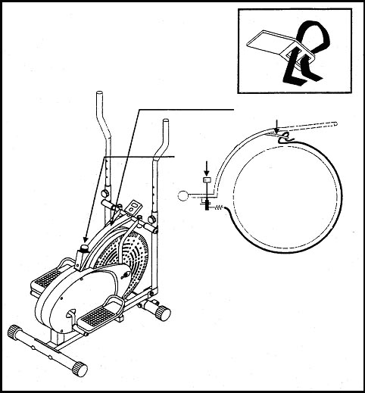

ИНСТРУКЦИИ ПО ВЫПОЛНЕНИЮ УПРАЖНЕНИЙ

Использование этого тренажера поможет улучшить Ваше общее физическое состояние, поднимет мышечный тонус и при надлежащем питании (имеется в виду контроль за потреблением калорий) даст возможность сбросить лишний вес.

Этап разминки

Этот этап поможет усилить циркуляцию крови в организме и тем самым разогреть мышцы, что снизит риск получения травм мускулатуры и связок. Для этого рекомендуется сделать несколько упражнений на растяжку, как показано на картинках ниже. Каждое упражнение надо выполнять в течение 30 секунд без особых усилий и рывков. При этом если Вы почувствуете боль либо другие неприятные ощущения, то прекратите занятия.

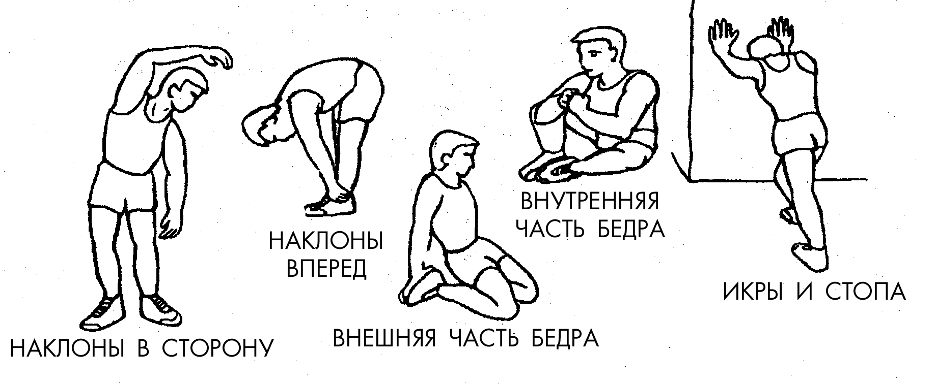

НАКЛОНЫ ВПЕРЕД
НАКЛОНЫ В СТОРОНЫ
ВНЕШНЕЕ БЕДРО

Этап упражнений

Это стадия, которую надо выполнять с напряжением. При регулярных занятиях мышцы Ваших ног быстро станут более сильными и эластичными. Работайте в своем темпе, но очень Важно выдерживать равномерную скорость. Нагрузка должна быть такой, что бы частота сердечных сокращений попала в зону, отмеченную на диаграмме серым цветом.

Для хорошего тренировочного эффекта эта стадия должна продолжаться не менее 12 минут, хотя большинство людей уже в начале тренировок занимаются по 15-20 минут.
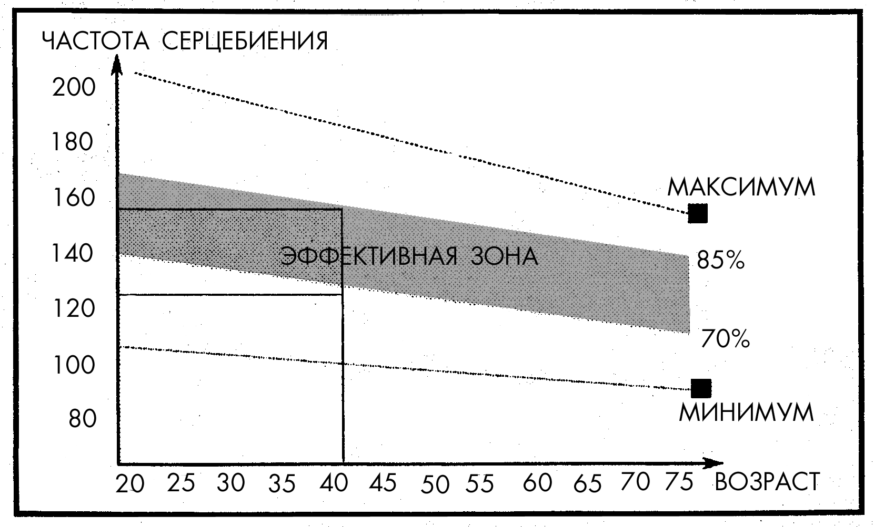

Этап расслабления

На этой стадии Ваша сердечно-сосудистая система и мышцы приходят в нормальное состояние. Необходимо повторить упражнения на растяжку в течение примерно 5 минут, постепенно понижая темп и избегая резких движений. По мере того, как Вы будете становиться сильнее, Вам потребуются более длительные и тяжёлые тренировки. Рекомендуется тренироваться, по крайней мере, три раза в неделю и, если возможно, распределять упражнения равномерно по всей неделе.

Укрепление мышц
Чтобы добиться хорошего тренировочного эффекта - постоянного укрепления мышц – Вы должны устанавливать порог сопротивления регулятором нагрузки довольно высоко. Если Вы также хотите увеличить мышечную массу и силу, Вам нужно немного изменить тренировочную программу. Фазы разогрева и расслабления могут проходить как обычно, но в конце этапа тренировки Вы должны увеличить сопротивление, заставляя ноги работать с большим усилием. Это создаст дополнительную нагрузку и, возможно, не позволит Вам тренироваться так долго, как Вы бы хотели. Можно уменьшить скорость вращения педалей, чтобы частота сердечных сокращений оставалась в эффективной зоне.

Сброс веса
В этом случае главным фактором является продолжительность тренинга: чем дольше Вы работаете, тем больше калорий сжигаете.

